组织构架系统  
组织架构管理  
员工信息管理  
员工角色管理  
通知公关  
私信讨论组  
  
日常任务系统【显示待办事项 完成事项】  
任务管理  
创建任务  
今日任务  
全部任务  
部门协同任务  
  
审批和工作流程系统【显示待办流程  完成流程】  
新建流程  
流程办理  
表单设计  
流程设计  
  
工作日志系统  
我的工作日志  
工作指导管理  
工作日志管理  
工作分析  
发布工作指导  
收到工作指导  
  
知识管理系统  
分享  
知识库  
问答  
公司文件  
  
产品管理系统  
虚拟管理系统  
实物管理系统

退换货处理

销量提升管理

主推宝贝数据管理

**组织构架系统**  
组织架构管理  
员工信息管理  
员工角色管理  
通知公关  
私信讨论组  
组织架构管理

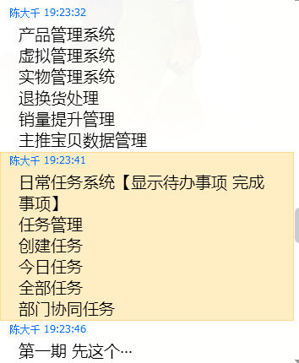

组织架构 可以自主添加部门以及下级部门 部门都是自定义  
员工信息管理

姓名 性别 生日 民族 身份证号码·····身份证照片【需要上传】·······居住地址 家庭地址····联系手机·······亲属手机 QQ号 毕业院校·····所学专业 部门 岗位  
员工角色管理

总经理 总监【天猫总监和京东总监】 ·······店长 主管【客服主管 财务主管】 专员·······普通员工 ····实习员工······后台管理  
通知公关

这个要求 是 只要打开oa 系统 在头部 横栏 就出现流动通知

私信讨论组  
 这个需要分栏目

比如财务讨论

比如销售讨论

比如员工讨论 这些栏目需要自定义

日常任务系统【显示待办事项 完成事项】  
任务管理

任务督办：跟踪和管理任务下发后任务具体执行情况，支持信息督办。

创建任务

1. 本人自行创建任务
2. 上级创建任务 让员工处理

今日任务  
全部任务

有哪些任务 未完成哪些任务 需要紧急处理哪些任务

部门协同任务

**审批和工作流程系统**  
新建流程  
流程办理  
表单设计  
流程设计

【举例】

营销费用审批流程

专员申请----财务主管审批······分管主管打钱

申请表单自定义

每个月 专员申请多少钱 都会自动统计

店长申请····财务主管审批······经理打钱

需要自定义

工作日志系统  
我的工作日志

创建工作日志 和以往工作日志【按月份划分】  
工作指导管理

上级对工作日志的查看

发布工作指导 对员工的工作日志查看留言记录  
收到工作指导 员工收到上级工作日志的留言记录

以上你可以简化

知识管理系统  
分享

不同员工可以转载 发布自己认为有价值的  
知识库

有专人统计有价值的 然后到知识库分类统计  
问答

员工提问 其他专人回答  
公司文件  
 公司文件 扫描件上传

产品管理系统

虚拟管理系统

见附件  
**实物管理系统**

目前退换货处理 申请退换货旺旺 或者其他 申请退换货 处理人·······处理结果······

销量提升管理【用于统计每个月每个月刷销量的情况】

时间 ··· 店铺 宝贝价格 佣金 旺旺 QQ 所有群

主推宝贝数据管理【店长级别】

时间 每日流量 成交率 人为提升销量

所有功能 强大的 搜索功能 只要搜索 旺旺 或者订单编号 可以显现出这个产品的所有信息



931337